**系 列 推 荐**

**SEA OF GOLD SERIES**

**《黄金海》系列**

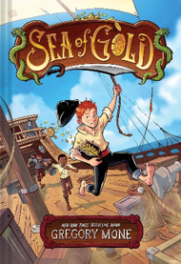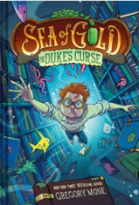

**系列介绍:**

“在这部由欢乐历史冒险中，等待着人们的是航海诡计。有节奏的散文、幽默的玩笑，以及对海盗生活的直接描写，都充斥在这部传统的公海嬉闹中。”

《黄金海》是《纽约时报》畅销书作家格雷戈里·莫内(Gregory Mone)的儿童文学系列小说，延续了《金银岛》的传统，讲述了一位其貌不扬的年轻海盗与一群狡猾的海盗展开竞赛，争夺一笔隐藏财富的故事。

12岁的费什因其游泳技能而得名，但他从未想过要成为海盗。首先，他是来自贫穷农民家庭的孩子；其次，他非常讨厌打架。但当他的父母送他去当递送员后，他的一件货物被偷了，他急忙去追回货物，却在过程中被一群海盗抓住了。而那个神秘的包裹呢？它是找到传说中的宝藏——查卡尔之链的关键…

这是一个关于身份错位、丢失的地图和宝藏，以及友谊纽带的冒险故事。

**作者简介：**

 **格雷戈里·莫内（Gregory Mone）**是成人书籍和儿童读物的畅销作家，其作品包括《黄金海》（Sea of Gold）、《纽约时报》畅销书《比尔·奈的科学大世界》（Bill Nye’s Great Big World of Science）、《杰克和天才系列》（Jack and the Geniuses series）（与比尔·奈合著）、《给忙碌的年轻人的天体物理学》（Astrophysics for Young People in a Hurry）（与尼尔·德格拉斯·泰森合著），以及《亚特兰蒂斯：意外入侵》（Atlantis: The Accidental Invasion）和《亚特兰蒂斯：战争边缘》（Atlantis: The Brink of War）。他是《大众科学》的特约编辑，也是一位获奖的科学作家。他毕业于哈佛学院，与家人一起住在马萨诸塞州的马莎葡萄园岛。

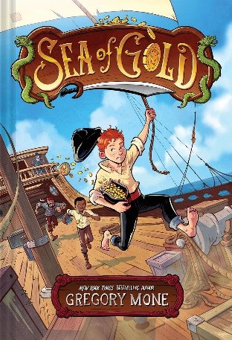**中文书名：****《黄金海：中年级冒险》**

**英文书名：Sea of Gold:** **A Middle Grade Adventure**

**作 者：Gregory Mone**

**出 版 社：Abrams**

**代理公司：Abrams/ANA**

**页 数：256页**

**出版时间：2023年9月14日**

**代理地区：中国大陆、台湾**

**审读资料：电子稿**

**类 型：儿童文学**

**内容简介：**

《黄金海》是《纽约时报》畅销书作家格雷戈里·莫内(Gregory Mone)的中年级系列小说的第一部，延续了《金银岛》的传统，讲述了一位其貌不扬的年轻海盗与一群狡猾的海盗展开竞赛，争夺一笔隐藏财富的故事。

12岁的费什因其游泳技能而得名，但他从未想过要成为海盗。首先，他是来自贫穷农民家庭的孩子；其次，他非常讨厌打架。但当他的父母送他去当递送员后，他的一件货物被偷了，他急忙去追回货物，却在过程中被一群海盗抓住了。而那个神秘的包裹呢？它是找到传说中的宝藏——查卡尔之链的关键。

在Scurvy Mistress号上擦洗甲板时，费什必须赢得对宝藏感到痴迷的船长的信任，并从船上的其他船员那里学习技巧，这其中包括：一位精通一切海盗知识的男孩、一个坚强的年轻小偷，以及一位袖里藏刀的无畏女孩。然而，随着叛乱的临近和无情的副船长时不时的考验，费什不确定自己是否能生存下来，更不用说找到链子了。凭借智慧、勇气和决心，费什带领着他的新朋友们为他们年轻的生命而战，也是为寻找那些隐藏的黄金而战。

**媒体评价：**

“一个令人振奋的故事。”

——*Kirkus Reviews*

“在这部由格雷戈里·莫内（《亚特兰蒂斯二部曲》）创作的欢乐历史冒险中，等待着人们的是航海诡计。有节奏的散文、幽默的玩笑，以及对海盗生活的直接描写，都充斥在这部传统的公海嬉闹中。”

——*Publishers Weekly*

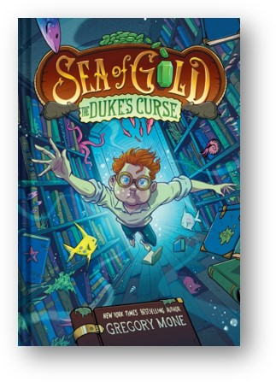

**中文书名：《黄金海2：公爵的诅咒》**

**英文书名：Sea of Gold BOOK 2: THE DUKE’S CUSE**

**作 者：Gregory Mone**

**出 版 社：Abrams**

**代理公司：Abrams/ANA**

**页 数：240页**

**出版时间：2024年9月24日**

**代理地区：中国大陆、台湾**

**审读资料：电子稿**

**类 型：儿童文学**

**主要卖点：**

* **《纽约时报》畅销书作者：**莫内是《纽约时报》畅销书《杰克与天才》系列的合著者，他还著有其他中年级系列作品，包括《亚特兰蒂斯》和前两部《赫曼与宇宙大师》。
* **中年级读者的声音**：书中有可爱的主角、沉浸式的世界建设、动感十足的情节、快节奏且令人惊讶的转折，莫恩知道该如何与中年级读者建立联系。
* **“加勒比海盗，朋友！”**：海盗是流行文化的中流砥柱，而且天生对孩子很友好。
* **多样化的角色阵容：**以有色人种的女孩和孩子为特色，读者们会在菲什同船的伙伴身上看到自己的影子。
* **插图：**包括大约20幅黑白线条画。

**内容简介：**

《公爵的诅咒》延续了《金银岛》的传统，讲述了一个其貌不扬的年轻海盗在高风险的海上冒险的惊险故事，作者是《纽约时报》畅销书作家格雷戈里·莫内。

年轻的寻宝者费什因其游泳能力出众而得名，当他被迫离开海盗家族时，他意识到拒绝战斗是要付出代价的。费什和他的朋友诺拉，还有丹尼尔被迫在臭名昭著且非同寻常的船长玛丽·德·博恩霍尔德伯爵夫人和她的新助手——费什的死对头斯卡布（Scab）的指挥下航行。

玛丽船长和她的船员们正在寻找那艘有着翡翠眼睛的传奇船只，并展开一场从加勒比海岛屿到威尼斯运河，再到被诅咒的王子沉没的图书馆的寻宝之旅。然而，他们并不是这条航线上唯一追踪宝藏的海盗。在一张独特地图的指引下，他们来到了一个神秘的岛屿。一场高潮迭起的最终决战模糊了朋友与敌人之间的界限，迫使费什和他的朋友们做出了一个可怕的选择。

这是一个关于身份错位、丢失的地图和宝藏，以及友谊纽带的冒险故事。

**感谢您的阅读！**

**请将反馈信息发至：版权负责人**

Email：[Rights@nurnberg.com.cn](mailto:Rights@nurnberg.com.cn)

安德鲁·纳伯格联合国际有限公司北京代表处

北京市海淀区中关村大街[在地图中查看](javascript:;)甲59号中国人民大学文化大厦1705室, 邮编：100872

电话：010-82504106,   传真：010-82504200

公司网址：[http://www.nurnberg.com.cn](http://www.nurnberg.com.cn/)

书目下载：<http://www.nurnberg.com.cn/booklist_zh/list.aspx>

书讯浏览：<http://www.nurnberg.com.cn/book/book.aspx>

视频推荐：<http://www.nurnberg.com.cn/video/video.aspx>

豆瓣小站：<http://site.douban.com/110577/>

新浪微博：[安德鲁纳伯格公司的微博_微博 (weibo.com)](https://weibo.com/1877653117/profile?topnav=1&wvr=6)

微信订阅号：ANABJ2002

